Английский язык (9 класс)
16.04.2020 (четверг)
Тема: «Условные предложения».
Классная работа: Спишите правило в тетрадь, прочитайте и запомните.
Условные предложения в английском языке – это предложения, состоящие из условия и следствия (результата), как правило, соединенных союзом if (если). Иначе говоря, условные предложения – это примерно то же самое, что предложения с глаголом в сослагательном наклонении в русском языке.
Условное предложение – одна из разновидностей сложноподчиненных, соответственно оно состоит из главной и придаточной части, в которых выражаются следствие и условие.
Условное предложение = следствие + условие
Например:
If you forgive me (условие), I will never forget it (следствие). – Если ты простишь меня, я никогда этого не забуду.
Обычно выделяют три вида условных предложений, отличающихся степенью вероятности действия. Иногда (особенно в иностранных учебниках) выделяют нулевой тип условных предложений (zero conditional).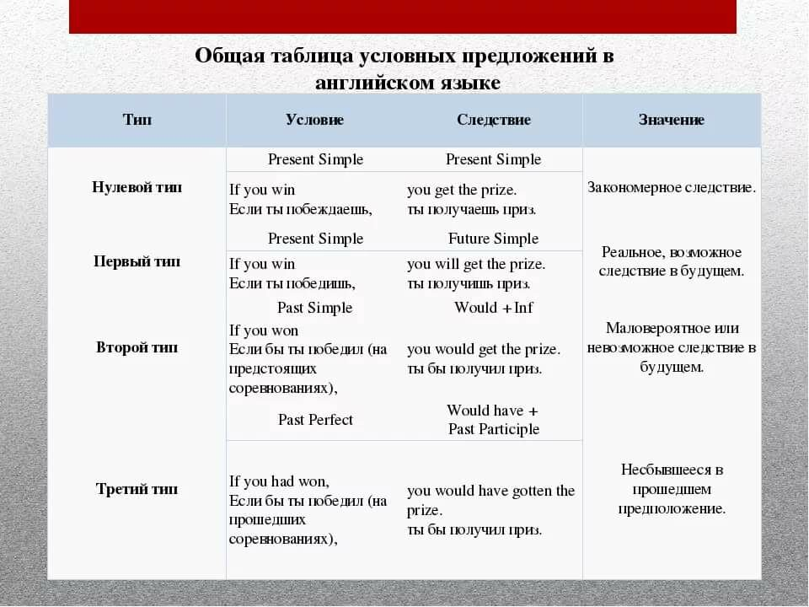
Домашняя работа: Ниже дано задание 1.

1. Раскройте скобки в условных предложениях I типа и поставьте глаголы в правильную форму.
Например: If it … (rain), we … (stay) at home. (Если пойдет дождь, мы останемся дома.) – If it rains, we shall stay at home.
- If he … (practice) every day, he … (become) a champion. (Если он будет тренироваться каждый день, он станет чемпионом.)
- She … (help) us if we … (ask). (Она поможет нам, если мы попросим.)
- If they … (have) enough money, they … (open) a restaurant next year. (Если у них будет достаточно денег, они откроют ресторан в следующем году.)
- I … (not talk) to you anymore if you … (insult) me. (Я не буду с тобой больше разговаривать, если ты обидишь меня.)
- If Bob … (not keep) his word, Anna … (be angry) with him. (Если Боб не сдержит слово, Анна разозлится на него.)
Проверка: высылать на почту учителя фотографию записей классная работа и домашняя работа. Почта: maria.utkina97@mail.ru. Обязательно при отправлении на проверку указывайте Фамилию, Имя, Класс!!!
Требования к оформлению в тетради: число, классная работа/домашняя работа, номер, страница (всё по-английски). Обязательно при отправлении на проверку указывайте Фамилию, Имя, Класс!!!
Срок сдачи – до 17.04.2020.
Критерии оценивания:
Оценка будет общая за работы 16.04 и 17.04 числа.
За работу, сданную позже указанного срока, снижается оценка.
- Выполнены правильно классная и домашняя работы – оценка «5».
- Выполнены частично классная и домашняя работы, либо допущены ошибки – оценка «4».
- Не выполнена классная или домашняя работы, либо допущено много грубых ошибок – оценка «3».
- Отсутствует вся работа, либо выполнено полностью всё неправильно – оценка «2».

